Esquema de la Celebración de la eucaristía
(tal como se celebra en Domingos y solemnidades)

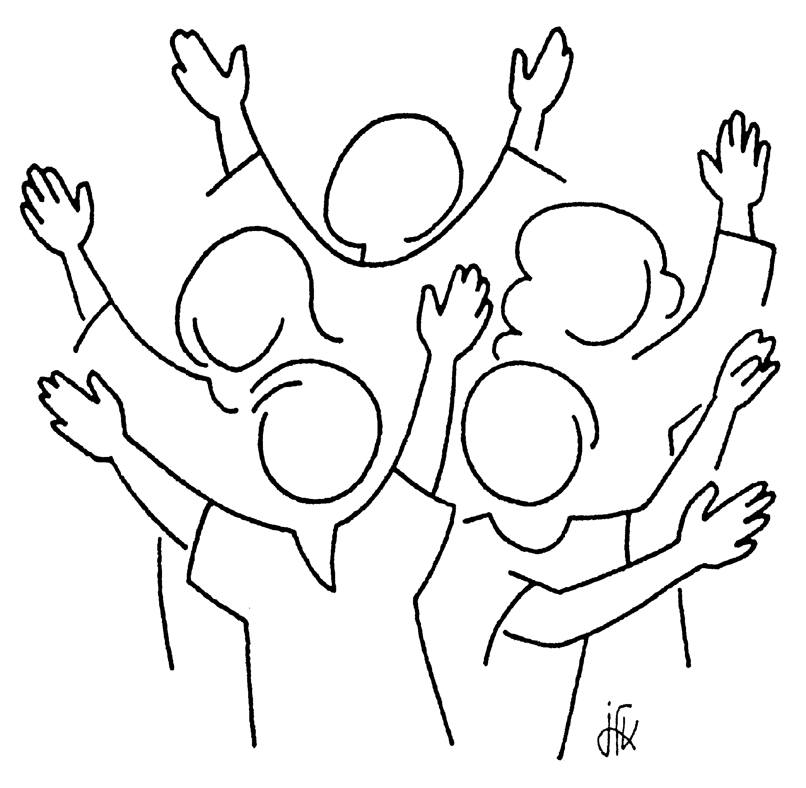
RITOS INICIALES

Distinguimos en la Eucaristía cuatro momentos:

1.- Procesión de entrada.
2.- Saludo por parte del sacerdote al Altar y a la Asamblea.
3.- Rito Penitencial.
4.- Gloria (el que se suprime en Adviento y Cuaresma)
5.- Oración presidencial o “Colecta”.

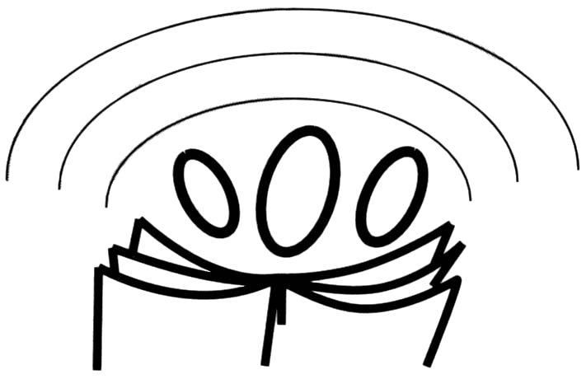
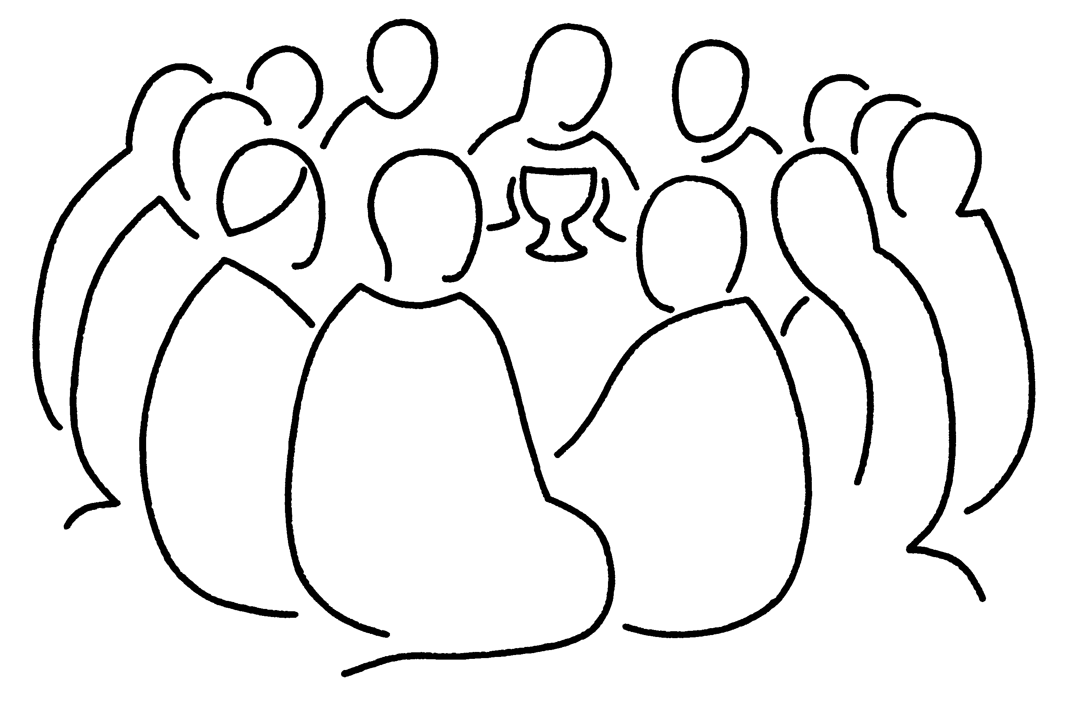
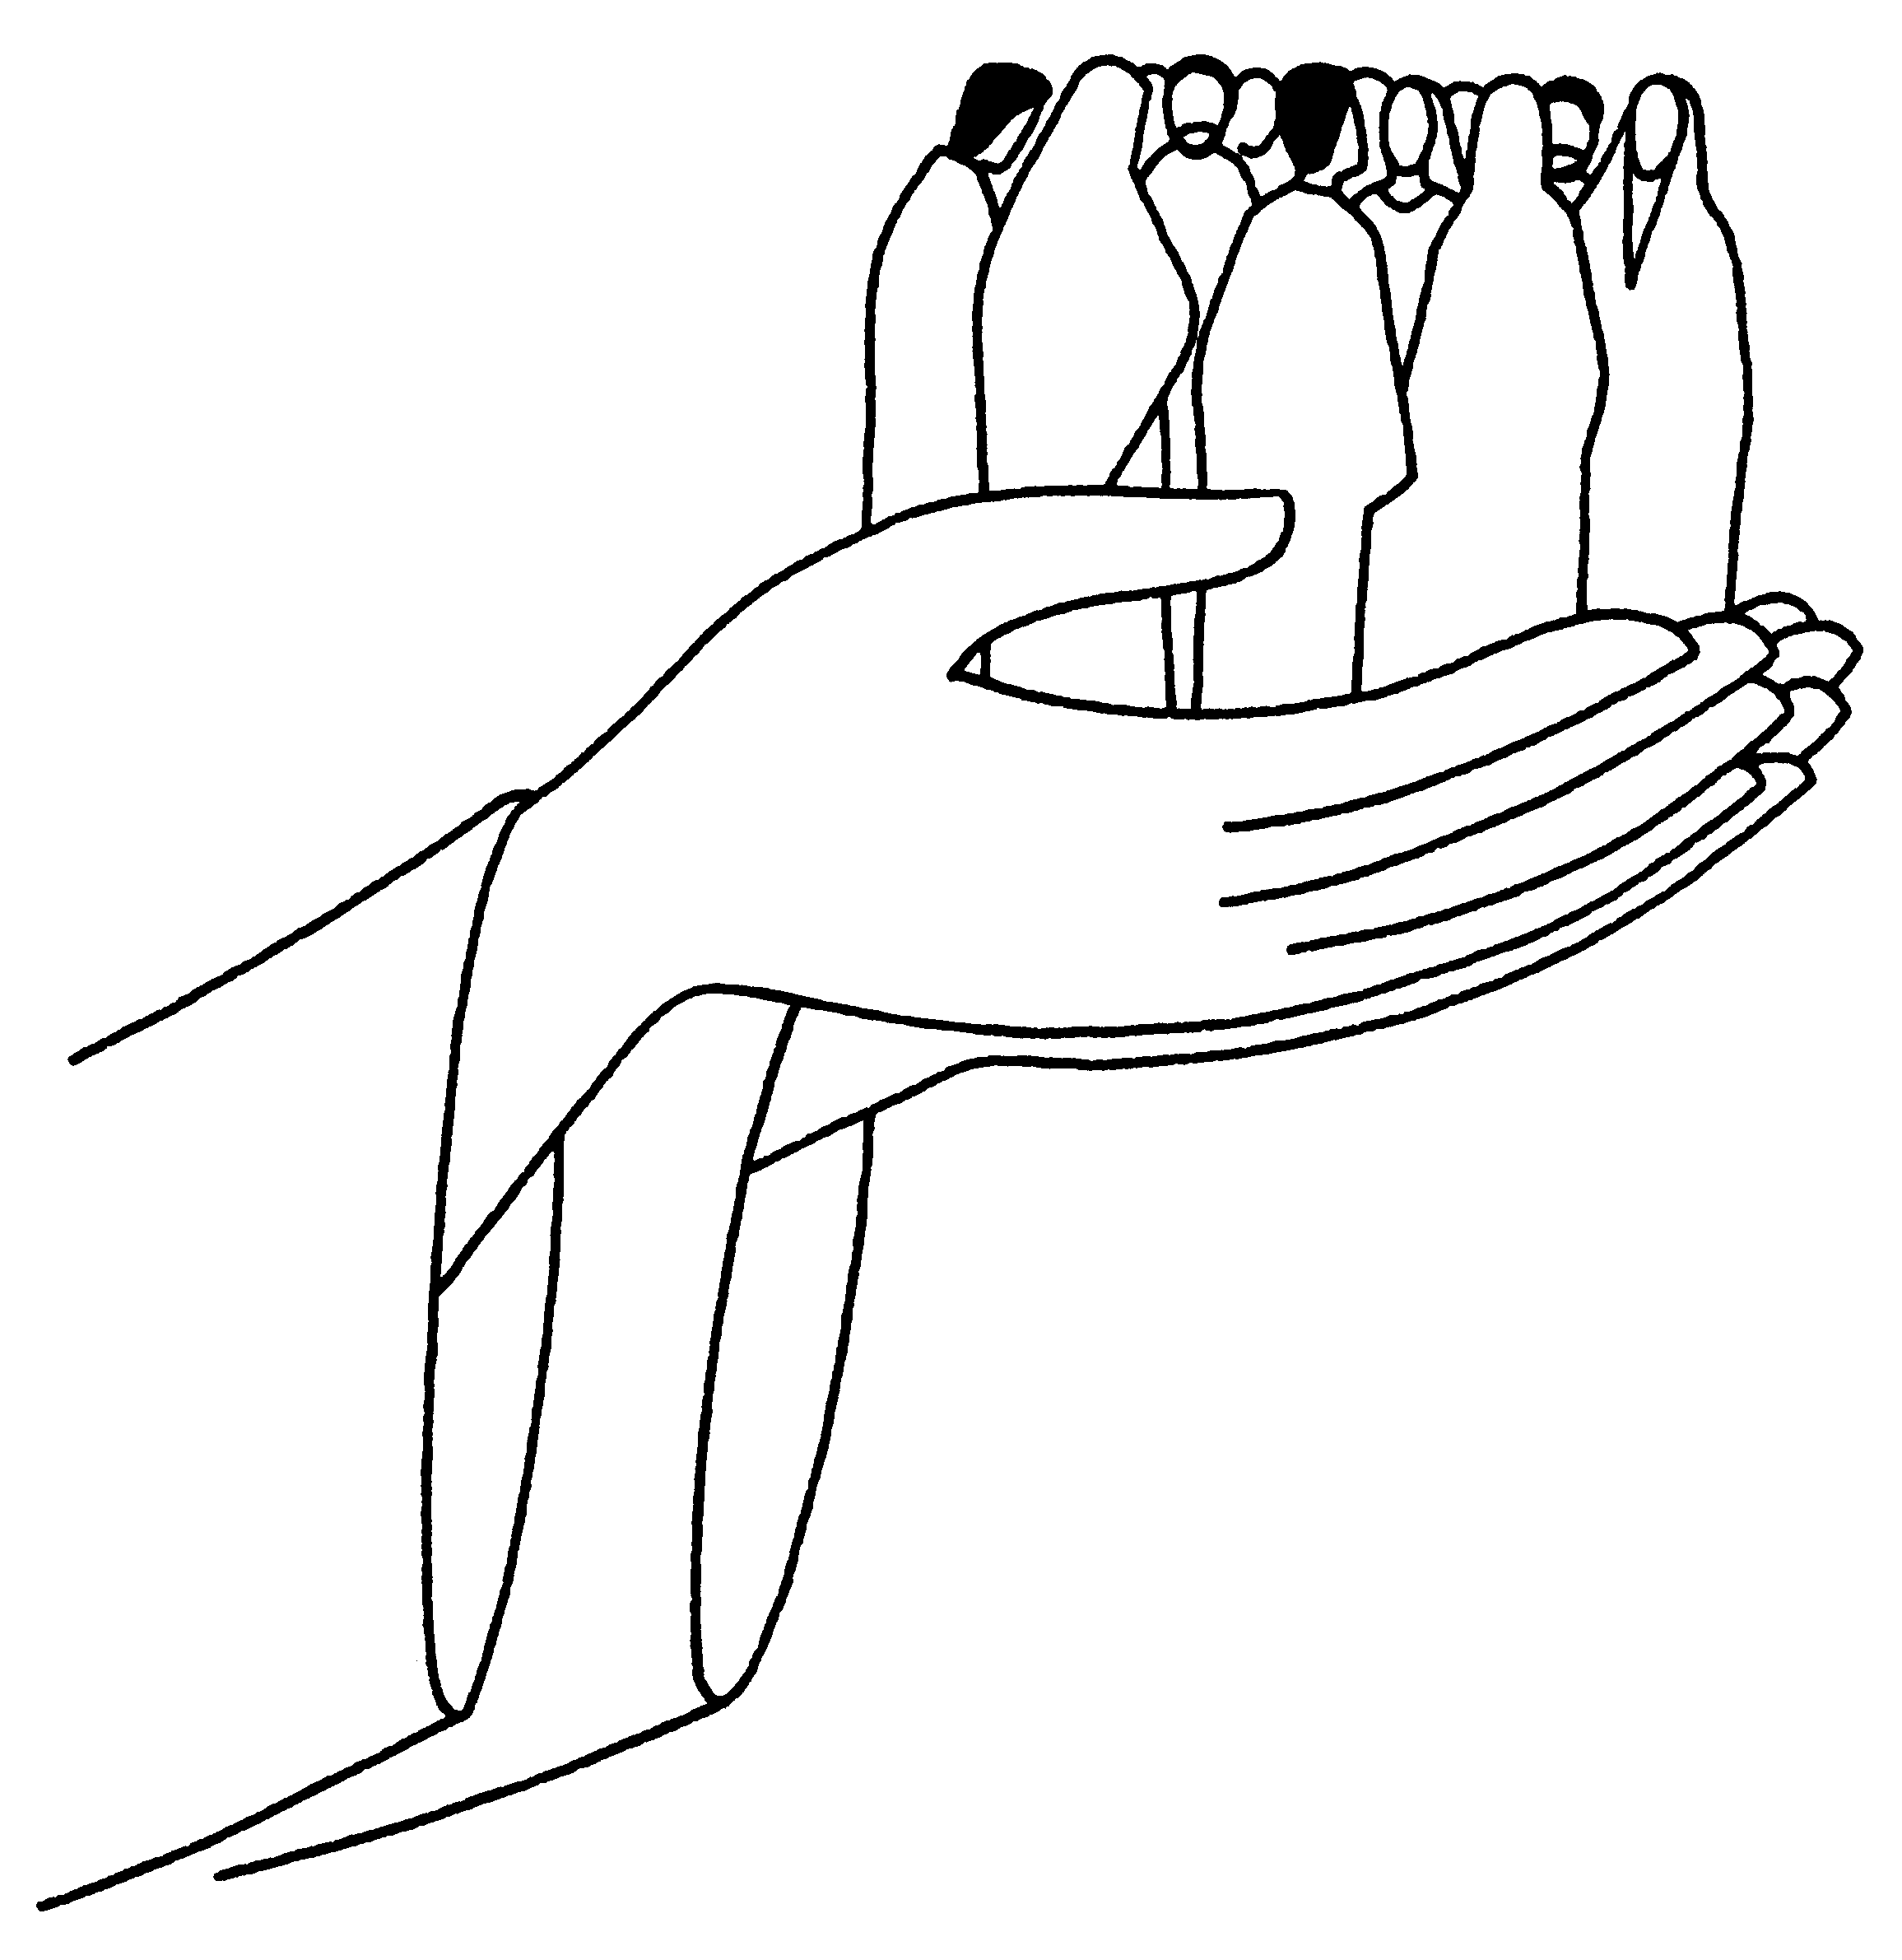
LITURGIA DE
LA PALABRA

1.- Tres Lecturas Bíblicas

2.- Homilía
3.- Profesión de fe o “Credo”.
4.- Oración de los fieles u Oración Universal.

1.- Preparación y presentación de las Ofrendas (Pan y Vino)

2.- La gran Plegaria Eucarística (con base en la Plegaria Nº II)

- Oración del “Padre Nuestro”
3.- Rito De la Comunión- Abrazo de la paz
- La fracción del pan (acompañada del canto del “Cordero de Dios”)
- Comunión del Cuerpo y la Sangre de Cristo.

LITURGIA EUCARÍSTICA

1.- Diálogo inicial (El Señor esté con ustedes...).
2.- Prefacio (En verdad es justo y necesario...).
3.- Santo.
4.- Post-Santo (Santo eres en verdad Señor...)
5.- Invocación al Espíritu Santo (Santifica estos dones con la efusión de tu Espíritu...)
6.- Relato de la institución de la Eucaristía. (El cual, cuando iba a ser entregado a su Pasión voluntariamente aceptada tomó pan...)
7.- Aclamación de la Asamblea (Este es el sacramento de nuestra fe... Anunciamos tu muerte...)
8.- “Haciendo memoria” (Así, pues, Padre, al celebrar el memorial de la muerte y resurrección de tu hijo...)
9.- Invocación al Espíritu Santo –después de la consagración- (Te pedimos humildemente que el Espíritu Santo congregue en la unidad a cuantos participamos del Cuerpo y la sangre...)
10.- Intercesiones. (Acuérdate Señor de tu Iglesia...)
11.- Gran glorificación y Amén. (Por Cristo, con él y en él...)
RITO FINAL

1.- Oración después de la comunión.
2.- Bendición.
3.- Despedida.

- Lectura del Antiguo Testamento.
- Salmo Responsorial.
- Lectura del Nuevo Testamento.
- EVANGELIO.

